Лабораторная работа №9

Текстовой редактор emacs

Вершинина Ангелина

Содержание

# 1 Цель работы

Познакомиться с операционной системой Linux. Получить практические навыки работы с редактором vi, установленным по умолчанию практически во всех дистрибутивах.

# 2 Задание

Отработать практические навыки работы с редактором vi

# 3 Теоретическое введение

В большинстве дистрибутивов Linux в качестве текстового редактора по умолчанию устанавливается интерактивный экранный редактор vi (Visual display editor). Редактор vi имеет три режима работы: – командный режим — предназначен для ввода команд редактирования и навигации по редактируемому файлу; – режим вставки — предназначен для ввода содержания редактируемого файла; – режим последней (или командной) строки — используется для записи изменений в файл и выхода из редактора. Для вызова редактора vi необходимо указать команду vi и имя редактируемого файла: vi При этом в случае отсутствия файла с указанным именем будет создан такой файл. Переход в командный режим осуществляется нажатием клавиши Esc . Для выхода из редактора vi необходимо перейти в режим последней строки: находясь в командном режиме, нажать Shift-; (по сути символ : — двоеточие), затем: – набрать символы wq, если перед выходом из редактора требуется записать изменения в файл; – набрать символ q (или q!), если требуется выйти из редактора без сохранения. Замечание. Следует помнить, что vi различает прописные и строчные буквы при наборе (восприятии) команд.

# 4 Выполнение лабораторной работы

Создам каталог с именем ~/work/os/lab06.(рис. 2) и перейду во вновь созданный каталог.

Вызову vi и создам файл hello.sh (рис. 2)

Нажму клавишу i и введу следующий текст.(рис. 1)

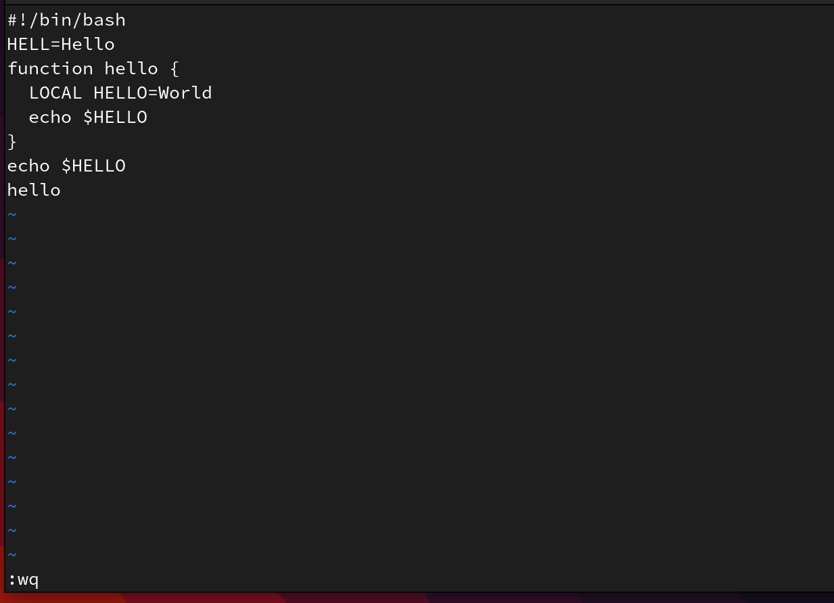

Figure 1: Вставка текста

Нажму клавишу Esc для перехода в командный режим после завершения ввода текста.

Нажму : для перехода в режим последней строки и внизу вашего экрана появится приглашение в виде двоеточия.

Нажму w (записать) и q (выйти), а затем нажму клавишу Enter для сохранения вашего текста и завершения работы.

Сделаю файл исполняемым(рис. 2).

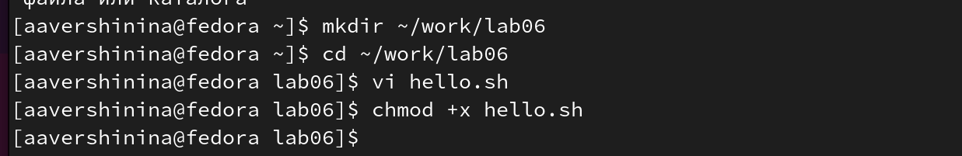

Figure 2: Создание каталога и исполняемого файла

Вызову vi на редактирование файла (рис. 3)

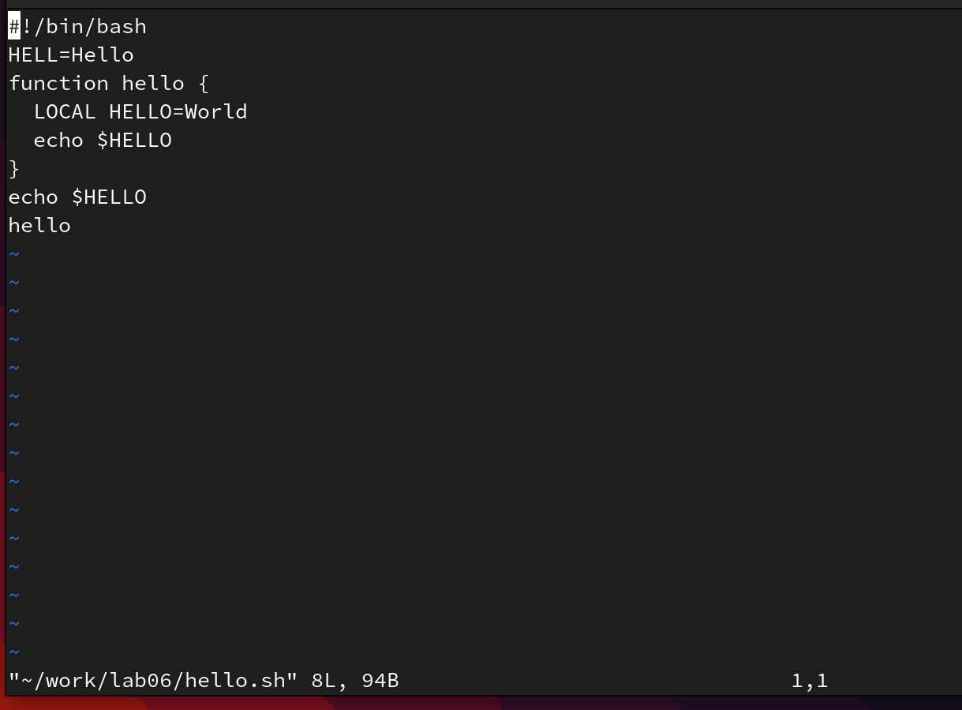

Figure 3: Вызов vi

Установлю курсор в конец слова HELL второй строки. и перейду в режим вставки и замените на HELLO. Нажму Esc для возврата в командный режим(рис. 4)

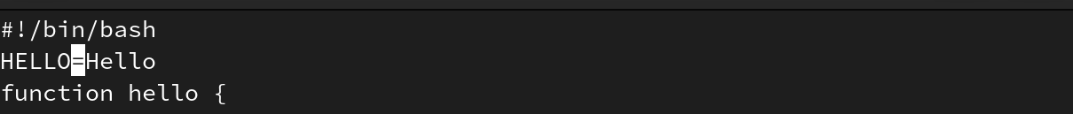

Figure 4: Замена слова

Установлю курсор на четвертую строку и сотру слово LOCAL. (рис. 5)Перейду в режим вставки и наберу следующий текст: local, нажму Esc для возврата в командный режим.(рис. 6)

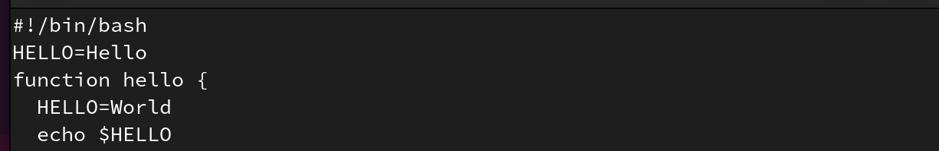

Figure 5: Удаление слова

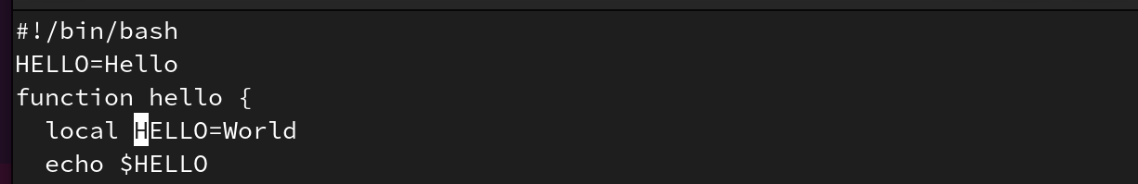

Figure 6: Вставка слова

Установлю курсор на последней строке файла. Вставлю после неё строку, содержащую следующий текст: echo $HELLO. Нажму Esc для перехода в командный режим. Удалю последнюю строку. Введу команду отмены изменений u для отмены последней команды. Введу символ : для перехода в режим последней строки. Запишу произведённые изменения и выйду из vi (рис. 7)

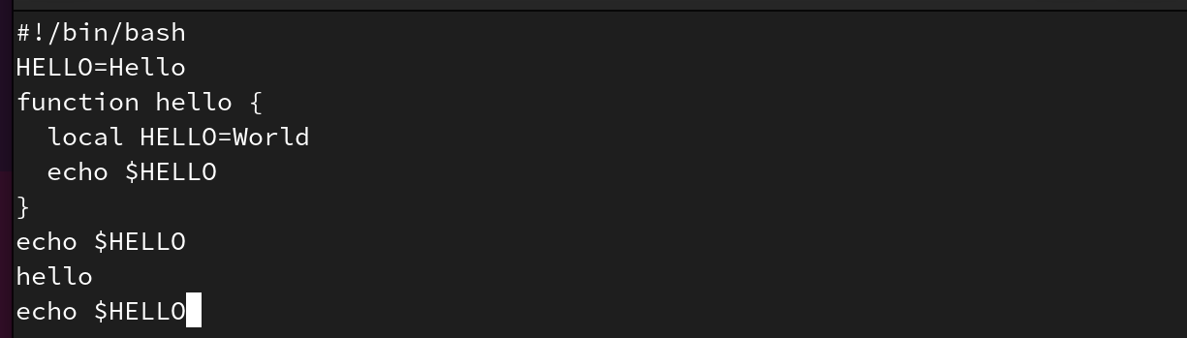

Figure 7: Вставка и удаление строки

# 5 Выводы

В результате выполнения лабораторной работа я познакомилась с операционной системой Linux. Получила практические навыки работы с редактором vi, установленным по умолчанию практически во всех дистрибутивах.

# Список литературы